



**信息学院软件工程系**

**《JAVA程序设计》实验报告**

实验12

**姓名：马鑫**

**学号：37220232203780**

**学院：信息学院**

**专业：数字媒体技术**

**完成时间：2025.5.8**

**一、实验目的及要求**

* 熟悉多线程编程

**二、实验题目及实现过程**

1. 题目1：请用三种方法完成：2个线程同时循环输出“线程名-数字”，其中数字从1变化到10.
2. 实验环境（集成开发环境、jdk版本、字符编码等）

IDEA 2024.3.3、JavaSE 21、UTF-8

1. 实现过程（本部分为主要评分依据，请描述解题思路，比如总共设计几个类，各个类的用途、成员、主要方法等及其之间调用关系等）

方法1：实现Thread1类，继承自Thread，重写Run函数和构造函数。在主函数中实现两个Thread1类变量运行。

方法2：实现Thread2类实现Runnable接口，在主函数中实现两个Runnable接口变量并用Thread方法启动程序。

方法3：使用线程池管理，定义大小为2的线程池，执行两个除名字外同样操作的线程。

1. 过程截图（本部分为主要评分依据，一张全屏截图（必须）、若干运行结果展示图（可选），主要代码（可选））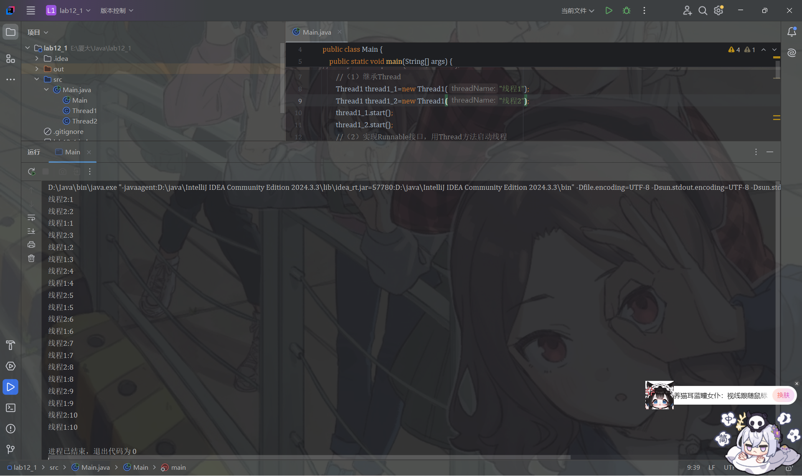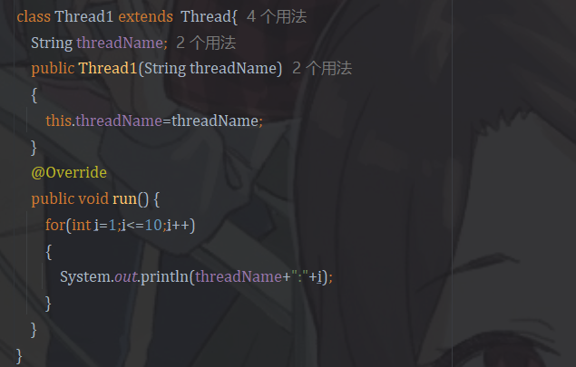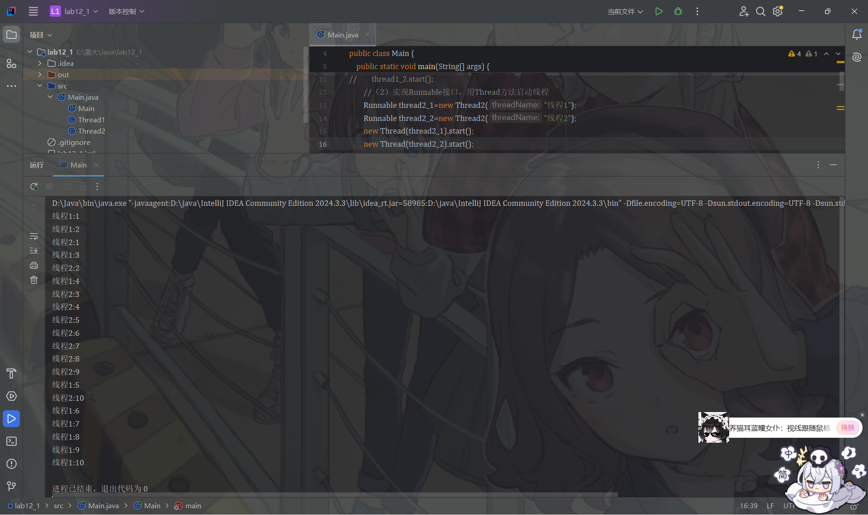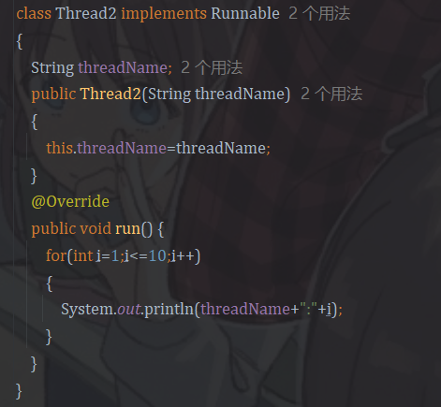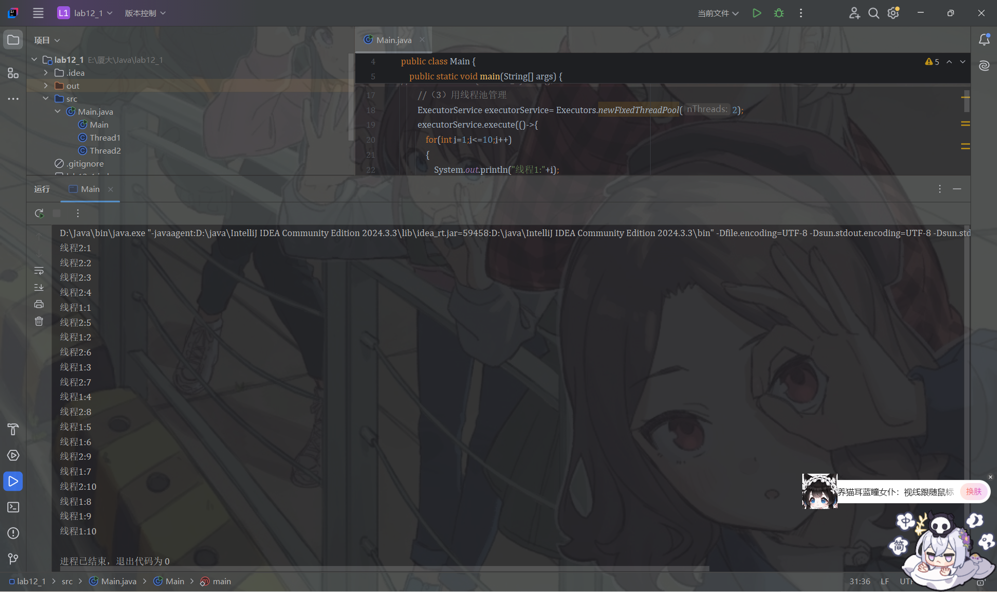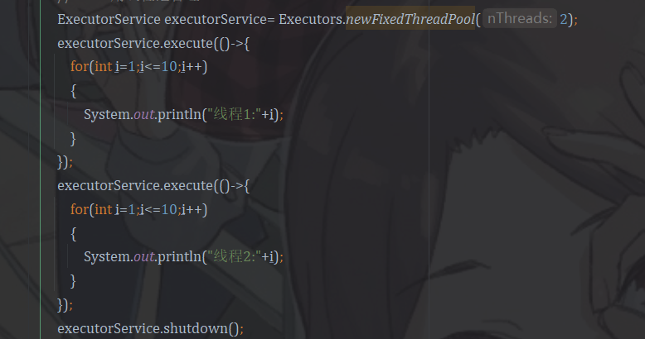

题目2：编程一个程序，4个线程同时向一个10000位的数组中分别写入1-10,100-1000,2000-3000,4000-5000的数。

1. 实验环境（集成开发环境、jdk版本、字符编码等）

IDEA 2024.3.3、JavaSE 21、UTF-8

1. 实现过程（本部分为主要评分依据，请描述解题思路，比如总共设计几个类，各个类的用途、成员、主要方法等及其之间调用关系等）

定义数组为全局变量，定义MyThread类实现Runnnable接口，重新定义构造函数，实现run函数，将数组下标为fromValue到toValue赋值为minValue到maxValue之间的一个随机整数。主函数中实现4个MyThread线程并运行。

1. 过程截图（本部分为主要评分依据，一张全屏截图（必须）、若干运行结果展示图（可选），主要代码（可选））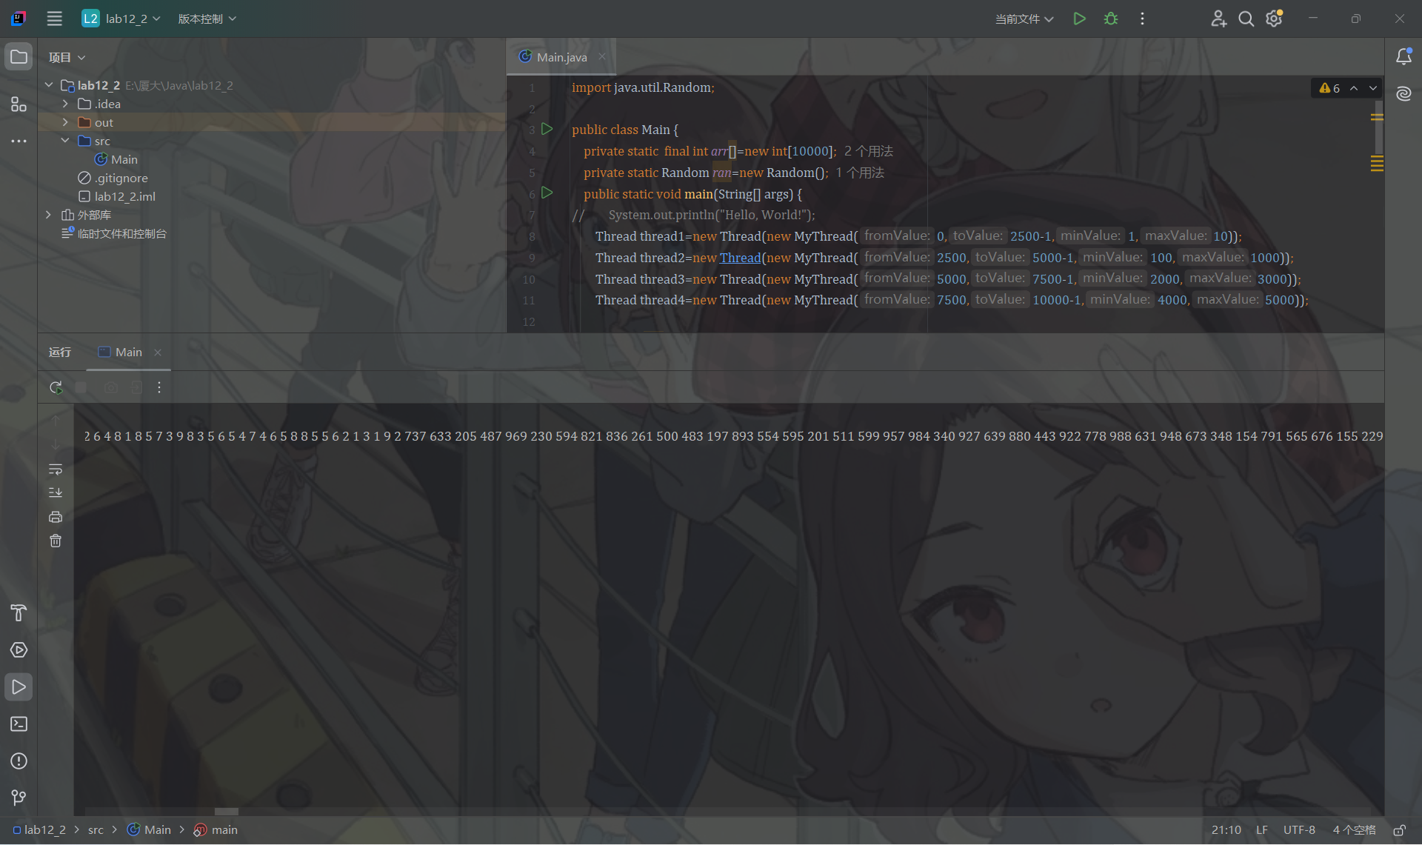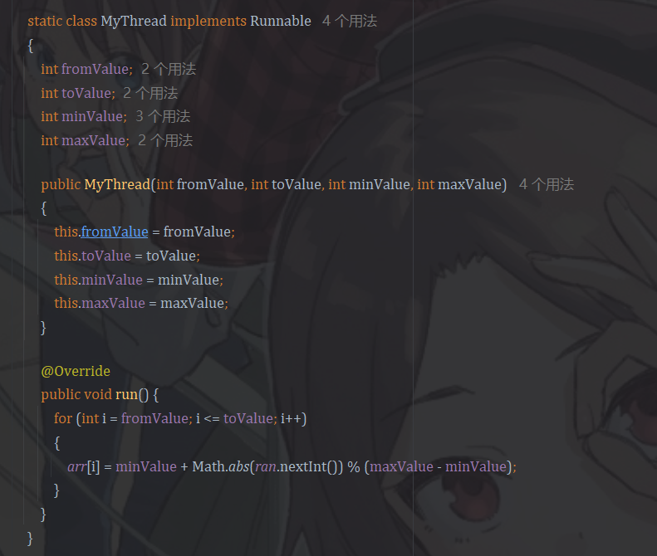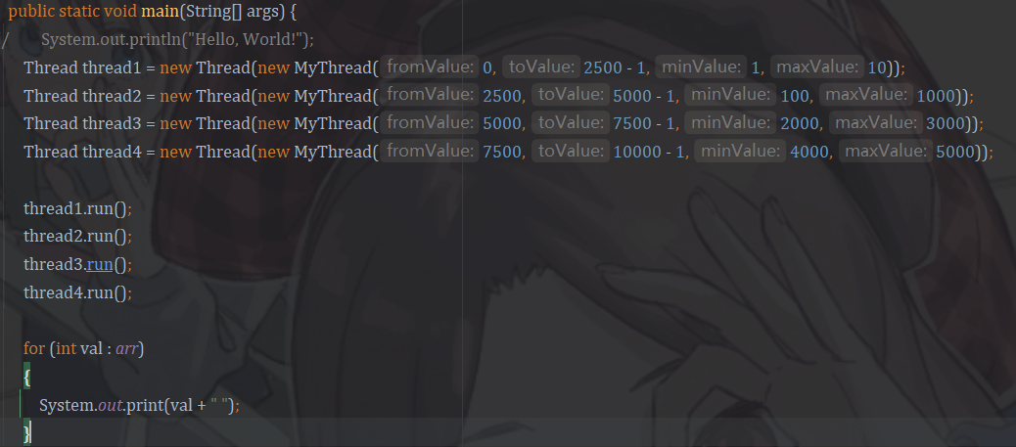

题目3：用两种方法编程一个程序：一个线程向一个4位循环缓冲区中循环写入1-10的随机数，另一个线程将循环缓冲区中数据取出打印出来。

1. 实验环境（集成开发环境、jdk版本、字符编码等）

IDEA 2024.3.3、JavaSE 21、UTF-8

1. 实现过程（本部分为主要评分依据，请描述解题思路，比如总共设计几个类，各个类的用途、成员、主要方法等及其之间调用关系等）

方法一：用队列实现循环缓冲区，用synchronized实现同步。在缓冲区类中实现写入和取出操作，当缓冲区容量达到4位时，对写入操作进行上锁，否则写入随机值，打印，通知取出线程，当缓冲区容量为0时，对取出操作进行上锁，否则取出队列顶端的值，打印，通知写入线程。在主函数中实现两个线程分别进行写入和取出操作。

方法二：使用BlockingQueue实现循环缓冲区，线程池管理线程。线程池执行写入和取出操作分别使用put和take操作，BlockingQueue能自动对操作进行上锁和通知。

1. 过程截图（本部分为主要评分依据，一张全屏截图（必须）、若干运行结果展示图（可选），主要代码（可选））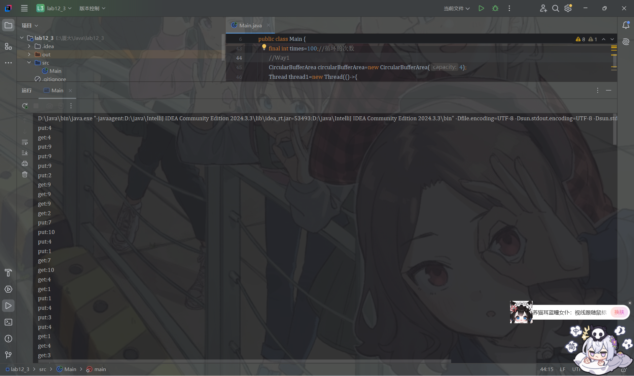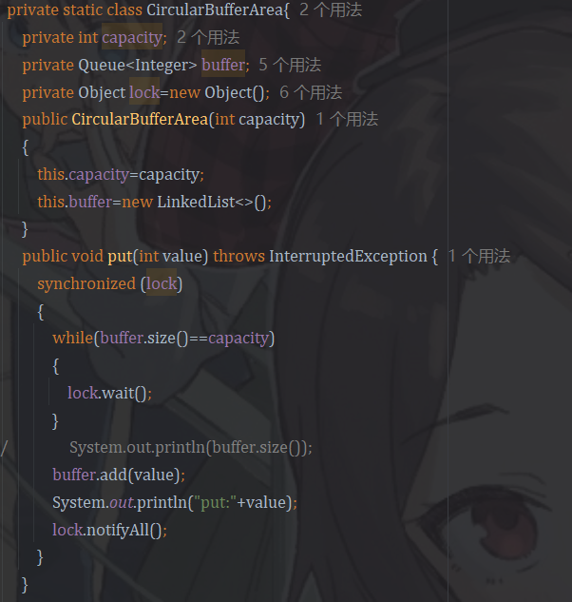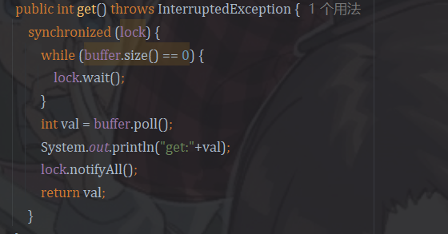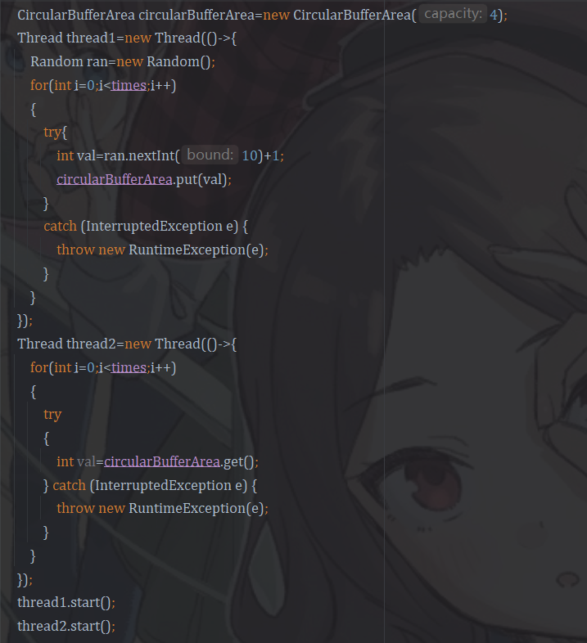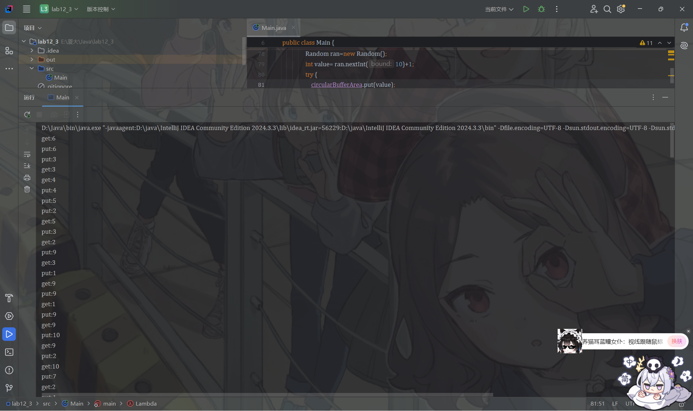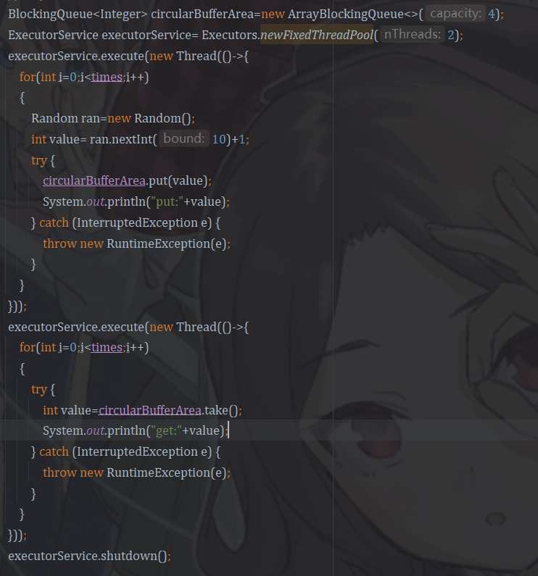

**三、实验总结与心得记录**

本次实现较为简单，主要针对线程的3种实现步骤以及其原理进行熟悉，实验3使用了容器实现起来非常简单，同样可以尝试使用基本数组实现同样效果。